


广东500千伏碧山输变电工程:上寨至珠东北站
双回线路开断接入碧山变500千伏线路工程


BS43-BS52及BZ45-BZ53放线段跨越10kV电力线路停电封（拆）网作业专项施工方案

中国能源建设集团广东火电工程有限公司
2024年04月

广东500千伏碧山输变电工程:上寨至珠东北站双回线路开断接入碧山变500千伏线路工程
BS43-BS52及BZ45-BZ53放线段跨越10kV电力线路停电封（拆）网作业专项施工方案

批准： 日期：

审核： 日期：

初审： 日期：

编写： 日期：

t

中国能源建设集团广东火电工程有限公司
2024年04月
目录
一、工程概况 1
1.1 基本简介 1
1.2地形地质及交通情况 1
（一）实施内容 2
（二）工程联系人 2
二、编写依据 2
三、作业风险分析与控制措施 3
3.1 风险辨识 3
3.2 风险分级 3
3.3 基准风险分析 4
四、施工安排 6
（一）工期及工程施工进度计划 6
（二）施工步骤及技术措施 7
2.1 作业流程 7
2.2 施工方法及工艺 7
（三）施工机具、设备清单 10
五、交叉作业专项内容 11
六、 施工应采取安全措施 11
6.1 风险控制主要措施 11
6.2 组织保障措施 13
6.3 安全技术措施 14
6.4 环境保护与文明施工措施 17
6.5 监测监控措施 18
七、验收要求 18
7.3.1 验收标准 18
7.3.2 验收程序及人员 18
7.3 验收内容 18
7.1 验收标准 18
7.3.2 验收程序及人员 18
7.3.3 验收内容 18
八、应急措施 19
8.1 应急响应与组织机构 19
8.2 针对性预防与应急措施 21
8.3 现场突发事故的应急处置措施 22
8.3.1 高空坠落 22
8.3.2 触电 22
8.3.3 火灾 22
8.3.4 机械伤害 23
九、计算书附表 23
9.1 地锚受力计算 23
9.2 封网用各主要材料参数 24
9.3 极端事故情况分析 24
9.4 封网长度计算 25

一、工程概况

1.1 基本简介
本次新建的上寨至珠东北站双回线路开断接入碧山变500千伏线路工程，施工内容主要包括以下方面：
本工程从500kV碧山站新建两条双回路500kV线路至500kV上渡甲乙线解口点，最终形成上寨～碧山500kV线路（全长约47km）和碧山～渡水500kV线路（全长约78km）。上寨站侧新建500kV双回线路长约2×26.442km，渡水（珠东北）站侧新建500kV双回线路长约2×26.21km。
对上寨～渡水（珠东北）线路需要重新紧线约5.6km（解口点分别至现状上渡甲乙线#48、#62杆塔段）。
本工程新建两条双回路均跨越高速及500kV线路各一处，需对每条线路跨越耐张段内的导线耐张线夹进行X光检测24相（96个），地线耐张线夹进行X光检测4个。
工程相关信息
工程项目名称：广东500千伏碧山输变电工程:上寨至珠东北站双回线路
开断接入碧山变 500千伏线路工程
工程设计单位：珠海电力设计院有限公司
项目建设单位：广东电网有限责任公司河源供电局
工程监理单位：广东创成建设监理咨询有限公司
工程施工单位：中国能源建设集团广东火电工程有限公司
计划开工日期：2023年11月06日
计划竣工日期：2024年06月30日
总日历工期：243日历天

1.2地形地质及交通情况
地形：本工程新建线路沿线地形以丘陵、山地为主，海拔高度在50～400米之间，沿线植被以桉树为主，局部种有果树。沿线基本为山地，无其他相关规划。
地质：丘陵地段线路沿线第四系覆盖层有坡积粉质黏土、残积砂质黏性土、粉质黏土等，山地地段沿线下伏基岩为页岩、泥质粉砂岩、粉砂岩、砂岩、砂砾岩、花岗岩。该地段植被茂盛，以松树及桉树为主，处为荔枝等经济果树等。
交通情况：本工程线路主要位于山地、丘陵地带，新建线路至塔位部分需要修建施工便道，交通运输条件一般，沿线有S340省道、S242省道、济广高速及多条乡道可利用。

（一）实施内容
1、220kV升平站10kV汀村线705主干线#162杆-#163杆停电配合广东500千伏碧山输变电工程:上寨至珠东北站双回线路开断接入碧山变500千伏线路工程BS43-BS44跨越封（拆）网施工；
2、220kV升平站10kV汀村线705主干线#163杆-#164杆停电配合广东500千伏碧山输变电工程:上寨至珠东北站双回线路开断接入碧山变500千伏线路工程BZ45-BZ46跨越封（拆）网施工。
3、本方案10kV线路交叉跨越信息：
序号 | 放线段 | 跨越档 | 档距  （m） | 被跨越物名称及杆号 | 所需封网长度 | 跨越方式 | 备注
1 | BS43-BS52 | BS43-BS44 | 382 | 220kV升平站10kV汀村线705主干线#162杆-#163杆 | 54 | 220kV升平站10kV汀村线705主干线申请停电封（拆）网； | 停电  封网
2 | BZ45-BZ53 | BZ45-BZ46 | 448 | 220kV升平站10kV汀村线705主干线#163杆-#164杆 | 46 | 220kV升平站10kV汀村线705主干线申请停电封（拆）网； | 停电  封网

（二）工程联系人
- 项目负责人（业主）：黄雨效 电话：13923688345
- 项目负责人（监理单位）：舒大平 电话：13826143576
- 项目负责人（承包商）：向剑锋 电话：13710974545

二、编写依据
序号 | 标准及规范名称 | 编号
 | 中华人民共和国安全生产法(2021修正) | 主席令第 88 号
 | 中华人民共和国电力法(2018年修正) | 主席令第 60 号
 | 中华人民共和国民法典 | 主席令第 45 号
 | 电力建设工程施工安全监督管理办法 | 国家发改委令第 28 号
 | 电力建设工程施工安全管理导则 | NB/T 10096—2018
 | 危险性较大的分部分项工程安全管理办法 | 住建部令﹝ 2018 ﹞ 37 号
 | 110~750kV架空输电线路施工及验收规范 | GB 50233-2014
 | 电力建设安全工作规程第2部分：架空电力线路部分 | DL 5009.2-2013
 | 输变电工程达标投产验收规程 | DL 5279-2012
 | 中国南方电网有限责任公司电力安全工作规程 | Q/CSG 510001-2015
 | 《中国南方电网有限责任公司电网建设施工作业指导书》第1部分：输电线路 | 2012版
 | 中国南方电网公司基建施工作业风险分级管控要求 | 2022版
 | 中国南方电网公司电力建设施工安全基准风险指南 | 2022版
 | 中国南方电网有限责任公司基建安全管理办法 | Q/CSG2052074-2021
 | 中国南方电网有限责任公司基建施工作业风险管控业务指导书 | Q/CSG2054001-2021
 | 广东电网有限责任公司基建安全管理细则 | Q/CSG-GPG 2 05 3 001-2021
 | 广东电网有限责任公司作业现场智慧安全监督管理细则 | Q/CSG-GPG 2 09 3 005-2020
 | 广东电网有限责任公司现场作业风险管控业务指导书 | Q/CSG-GPG 4 09 4 001-2022
 | 广东电网有限责任公司安全生产风险评估与控制管理细则 | Q/CSG-GPG 2 09 3 003-2021
 | 《南网工程施工工艺控制规范》 | Q/CSG11105.4-2008
 | 《10kV～500kV输变电及配电工程质量验收与评定标准 第八册：配网工程》 | DL5009.2-2013
 | 《基建项目作业环境管理（7S）工作指引》（2017年版） | Q/CSG 11105—2008

三、作业风险分析与控制措施

3.1 风险辨识
根据《广东电网有限责任公司基建施工作业风险管控业务指导书》要求，针对本方案的跨越10kV线路停电封（拆）网作业的各种危害根据评价依据对其进行了逐一评估，本方案作业内容实施过程中主要存在以下风险：坠落、触电、物体打击、交通意外。

3.2 风险分级
根据《中国南方电网公司基建施工作业风险分级管控要求(2022版)》，本方案作业类型属于10kV及以上停电运行线路封（拆）网作业，属于低风险作业。

3.3 基准风险分析
依据《电力建设施工安全基准风险指南（2022版）》，本方案作业内容实施过程中的安全基准风险分析情况如下：
序号 | 作业任务 | 风险名称 | 风险种类 | 风险值 | 风险  等级 | 现有风险控制措施 | 建议采取的  控制措施
 | 封网架设与拆除 | 主承力绳锚固点受外力破坏 | 交通意外/物体打击 | 75 | 低风险 | 承力绳落地锚固点应派专人进行保卫。  专人负责跨越档两侧锚固地锚的受力情况监视。 | 按现有措施执行
 | 封网架设与拆除 | 展放/回收主承力绳时，主承 力绳与铁路电力线高度不够 | 物体打击/触电 | 300 | 中风险 | 指派专人监视主承力绳与接触电网的高度，及时调整控制张 力，保持通讯畅通，距离不能满足时需先停机查明原因后方可 施工。阴雨天不能进行展放/回收工作。 | 按现有措施执行
 | 封网架设与拆除 | 恶劣天气暂停施工时，未对主承力绳进行双保险，未对锚固地锚进行检查 | 物体打击/触电 | 75 | 低风险 | 遇到大风、雨时，应及时检查跨越设施情况。对地锚受力、封 桥索对被跨越物高度进行重点检查，发现问题及时调整处理。主承力绳应采取双保险措施。 | 按现有措施执行
 | 封网架设与拆除 | 封网或承力绳跌落在铁路上 | 交通意外/物体打击 | 300 | 中风险 | 拆除封网施工应指派专人对封网及承力绳高度进行监视。 拆除封网主绳操作应严格按施工流程进行， 由专人指挥。  两侧通信应通畅。如发生封网及承力绳跌落在接触网上，应立 即使用应急工具将绳索剪断，检查接触网是否受损。  铁路部门准备好应急抢险物资， 以备突发状况下迅速恢复铁路 接触网。 | 按现有措施执行
 | 封网架设与拆除 | 封网或承力绳跌落在高速公路上 | 交通意外/物体打击 | 25 | 中风险 | 拆除封网施工应指派专人对封网及承力绳高度进行监视。  拆除封网主绳宜对所跨越路段封路，不能封网时，应在主绳更 换低一型号绳索时请交警现场做好应急处置待命。初级引绳回 收时一般情况下采用封路剪断方式。 由专人对接听从交警和路 政部门的指挥。  两侧通信应通畅。  所有物件、工器具等，用小绳绑扎牢固，杜绝任何物件意外掉 落至高速路面。 | 按现有措施执行
 | 封网架设与拆除 | 封网构件安全系数及绝缘性能 | 物体打击 | 50 | 中风险 | 纤维承载索安全系数在事故状态下不小于6，钢丝绳应不小于5，拉网绳、牵引绳的安全系数就不小于4.5，网撑杆的安全系数不小于3，承载索吊绳的安全系数不小于5.可能接触带电体的绳索，使用前均需进行绝缘测试并合格。 | 按现有措施执行
 | 封网架设与拆除 | 主承力绳地锚深度未达到措施要求，马槽未到位 | 物体打击 | 25 | 低风险 | 施工前对施工人员进行全员交底，明确地锚开挖位置及深度要求。  由施工负责人现场标出地锚开挖位置，严格执行安全工作票制度，工作票注明地锚规格、埋设深度、马槽方向及长度。  地锚回填前施工队安全员进行检查，符合措施要求，填写施工工序卡，开挖人、安全员双方签字后方可回填。  地锚回填时，安全员必须在现场进行监督。 | 按现有措施执行
 | 封网架设与拆除 | 假横担绑扎不牢靠 | 物体打击/触电 | 25 | 低风险 | 施工前进行技术交底，明确假横担的绑扎位置，使用合格的绑扎绳索。根据假横担长度及所受垂荷载对假横担进行加固。 严格严格执行安全工作票制度，工作票应注明假横担的固定位置，绑扎点的布置。  填写施工工序卡，下道工序负责人应对上道工序进行检查，确认上道工序按措施要求完成，无安全隐患后方可签字，并转入下道工序。  跨越档两侧铁塔应采取可靠接地措施，进行搭设封桥索施工前铁塔接地引下线已与铁塔可靠连接。 | 按现有措施执行
本方案实施内容基准风险等级为低级，其中涉及特高风险作业0项，高风险作业0项，中风险作业0项。

四、施工安排

（一）工期及工程施工进度计划

1.1 BS43-BS44、BZ45-BZ46封网施工进度计划
工作阶段 | 主要工作内容 | 带电设备 | 计划开始时间 | 计划结束时间 | 备注
1.施工准备阶段 | （1）现场勘察，风险分析评估 | 无 | 2024-04-20 | 2024-04-20 | 施工作业采取停电封（拆）网
1.施工准备阶段 | （2）人员资质排查 | 无 | 2024-04-20 | 2024-04-23 | 施工作业采取停电封（拆）网
1.施工准备阶段 | （3）材料及工器具准备 | 无 | 2024-04-21 | 2024-04-24 | 施工作业采取停电封（拆）网
2.施工阶段 | （1）办理一种票10kV汀村线705主干线停电 | 无 | 2024-04-24 | 2024-04-24 | 施工作业采取停电封（拆）网
2.施工阶段 | （2）工作票许可，安全交代。 | 无 | 2024-04-25 | 2024-04-25 | 施工作业采取停电封（拆）网
2.施工阶段 | （3）措施：验电、挂接地（选用电压等级相符的绝缘手套、验电器对已停电线路进行验电；验电完成后在10kV线路上装设接地线。先挂接地端后挂导体端）； | 无 | 2024-04-25 | 2024-04-25 | 施工作业采取停电封（拆）网
2.施工阶段 | （4）BS43-BS44段跨越220kV升平站10kV汀村线705主干线#162杆-#163杆及BZ45-BZ46段跨越220kV升平站10kV汀村线705主干线#163杆-#164杆封网施工； | 无 | 2024-04-25 | 2024-04-25 | 施工作业采取停电封（拆）网
3.工作结束 | （1）拆除接地线（先拆导体端后拆接地端） | 无 | 2024-04-25 | 2024-04-25 | 施工作业采取停电封（拆）网
3.工作结束 | （2）检查施工现场人员及施工器具是否清场，施工现场垃圾是否清理。 | 无 | 2024-04-25 | 2024-04-25 | 施工作业采取停电封（拆）网
3.工作结束 | （3）结束工作票。 | 无 | 2024-04-25 | 2024-04-25 | 施工作业采取停电封（拆）网
备注：实际作业时间以供电所批复的一种票时间为准。

1.2 BS43-BS44、BZ45-BZ46拆网施工进度计划
工作阶段 | 主要工作内容 | 带电设备 | 计划开始时间 | 计划结束时间 | 备注
1.施工准备阶段 | （1）材料及工器具准备 | 无 | 2024-05-08 | 2024-05-10 | 施工作业采取停电拆网  10kV汀村线705主干线停电
2.施工阶段 | （1）办理一种票10kV汀村线705主干线停电 | 无 | 2024-05-10 | 2024-05-10 | 施工作业采取停电拆网  10kV汀村线705主干线停电
2.施工阶段 | （2）工作票许可，安全交代。 | 无 | 2024-05-11 | 2024-05-11 | 施工作业采取停电拆网  10kV汀村线705主干线停电
2.施工阶段 | （3）措施：验电、挂接地（选用电压等级相符的绝缘手套、验电器对已停电线路进行验电；验电完成后在10kV线路上装设接地线。先挂接地端后挂导体端）； | 无 | 2024-05-11 | 2024-05-11 | 施工作业采取停电拆网  10kV汀村线705主干线停电
2.施工阶段 | （4）BS43-BS44段跨越220kV升平站10kV汀村线705主干线#162杆-#163杆及BZ45-BZ46段跨越220kV升平站10kV汀村线705主干线#163杆-#164杆拆网施工； | 无 | 2024-05-11 | 2024-05-11 | 施工作业采取停电拆网  10kV汀村线705主干线停电
3.工作结束 | （1）拆除接地线（先拆导体端后拆接地端） | 无 | 2024-05-11 | 2024-05-11 | 施工作业采取停电拆网  10kV汀村线705主干线停电
3.工作结束 | （2）检查施工现场人员及施工器具是否清场，施工现场垃圾是否清理。 | 无 | 2024-05-11 | 2024-05-11 | 施工作业采取停电拆网  10kV汀村线705主干线停电
3.工作结束 | （3）结束工作票。 | 无 | 2024-05-11 | 2024-05-11 | 施工作业采取停电拆网  10kV汀村线705主干线停电
备注：实际作业时间以供电所批复的一种票时间为准。

（二）施工步骤及技术措施

2.1 作业流程
确定牵张场
道路及场地平整
运送瓷瓶及滑车
地锚埋设及假横担设置
停电验电挂接地
挂瓷瓶及滑车
封网施工
无人机展放导引绳
展放牵引绳
回收导引绳
材料、工器具
转运
回收牵引绳
拆除封网
展放导地线
图2.1 封（拆）网架线施工作业工艺流程图

2.2 施工方法及工艺

2.2.1 施工准备
① 技术准备
1）施工前先选择有施工经验的作业人员进行不停电跨越封（拆）网作业施工，并应在作业前明确分工、专项技术交底及人员培训。同时应进行施工设计并编写跨越施工作业指导文件，履行相应的审批手续。
2）准备好各级引绳、循环绳、牵(锚)网绳、承载索的绝缘段等应采用绝缘绳；准备好支承装置、承载索、封网装置等工器具。绝缘绳、绝缘网在使用前应采用500kV绝缘电阻表测量，在间距为20mm的绳任意两点间测量的绝缘电阻应不小于700MΩ。
② 外部联系
1）封（拆）网施工作业前应填写并办理“电力线路第一种工作票”或“电力线路第二种工作票”。工作票应由被跨越线路的运维单位签发，并按规定履行手续。

2.2.2 施工方法
① 临时横梁的吊装
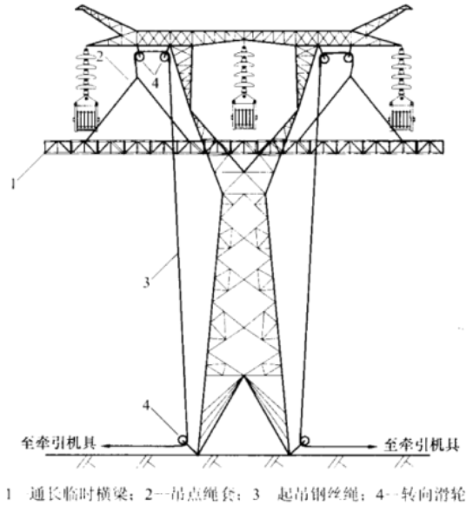
图4.2-1 临时横梁吊装布置示意图
图中：1 -临时横梁 2 -吊点绳套 3 -起吊钢丝绳 4 -转向滑车
临时横梁的吊装程序应符合下列要求：
1）吊装前，检查临时横梁分段连接螺栓是否齐全、完好。在临时横梁规定位置连接倒“V”字形吊点绳套、控制绳、悬吊绳和拉线等。
2）临时横梁吊装至设计位置后，应将悬吊绳挂至导线横担下平面。
3）松出起吊绳并拆除吊点绳套和起吊绳、控制绳。
4）调整并收紧临时横梁拉线。
5）起吊并安装承载索滑轮、牵（锚）网绳滑轮在临时横梁的指定位置上，将循环绳的端滑轮吊装至地线支架顶端或者循环绳直接应用承载索滑轮。
② 承载索的安装
1）引绳、承载索及循环绳的展放
一级引绳宜采用飞行器空中展放，展放布置如下图所示。由一级引绳再牵引后续引绳，直至完成循环绳的展放。
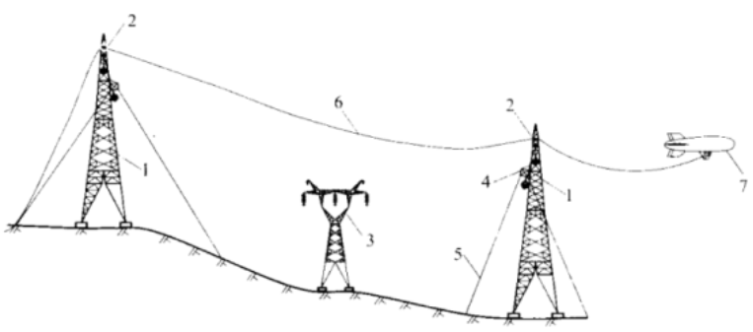
图4.2-2 飞行器空中展放一级引绳
图中：1 -新建线路铁塔 2 -导线横担上平面 3 -被跨电力线路 4 -临时横梁
5 -临时横梁拉线6 - 一级引绳 7 -飞行器
2）牵（锚）网绳的展放
牵（锚）网绳利用循环绳牵引展放。当循环绳与牵网绳接头接近跨越档端铁塔的临时横梁时，将循环绳与牵网绳的连接器打开。然后将牵网绳适当收紧，在离开被跨越物至安全距离后，将牵网侧的牵网绳固定在地面，另一侧牵网绳固定在临时横梁上。
3）承载索的展放
承载索（φ20迪尼玛绳）利用循环绳牵引承载索。当循环绳与承载索接头接近跨越档端铁塔的临时横梁时，将承载索的悬空一端穿过承载索滑轮后与地面的承载索的非绝缘段相连接，同时将循环绳与承载索连接的连接器打开。承载索非绝缘段通过临时横梁悬挂的承载索滑轮，与调节工具连接后锚固于地锚，通过调节工具收紧达到预定的安装弧垂。承载索另一端固定于锚固点。循环绳进行反方向牵引，再连接另一根承载索进行牵引展放，直至完成全部的承载索架设。
③ 封网装置的安装
1）安装准备
根据跨越范围施工设计封网长度，在地面准备好封网绳（φ12迪尼玛绳）长度，然后挂于被跨越带电线路的近塔端承载索上。
2）安装封网装置
绝缘绳网在地面组装好后，利用临时横梁下方、靠近承载索滑轮处的起重滑轮，穿入牵引绳索，一端与牵网绳相连接，另一端进入牵引设备。启动牵引设备，将绝缘绳网提升至临时横梁下方后，由临时横梁上方作业人员将绝缘绳网上的滑轮或连接挂环按次序逐一挂在两根承载索上。然后牵网绳对已经安装的绝缘绳网进行地面牵拉。
安装绝缘绳网的同时应安装长度满足封网宽度要求的绝缘撑杆（可用竹竿代替）。施工中封网装置不得出现中部收窄的现象。
收紧牵网绳便绝缘绳网和绝缘撑杆在承载索上缓慢展放，当绝缘绳网和绝缘撑杆全部安装在承载索上后，将另两根牵网绳与尾端端撑的滑轮或连接挂环相连接，前后同步操作直至绝缘绳网达到预定位置，将牵(锚)网绳前后端固定，封网装置安装完成。封网装置铺设如下图所示。
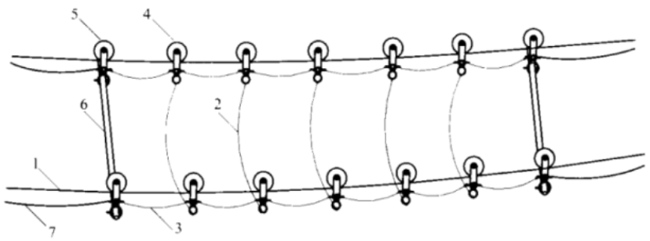
图4.2-3 绝缘绳式封网装置示意图
图中：1 -承载索2 -封网绳3 -网绳连接绳4 -承网滑轮5 -承杆滑轮
6 -绝缘撑杆7 -牵网绳
封网装置展放完毕后，应再次调整承载索的弧垂直至满足施工设计要求。
④ 跨越系统的拆除
拆除封顶网：拆除封顶网按架设封顶网的逆次序进行。拆除前要跨越挡两端铁塔导地线均已附件安装完毕，并在晴好天气下，方可拆除封网装置和承载索。拆除顺序为先拆封网装置，再拆承载索，最后拆支承装置。拆除封网装置、承载索按照安装的逆过程拆除封网装置和承载索。循环绳拆除利用架设好的导线人工拆除循环绳。

（三）施工机具、设备清单
根据本工程H194-H211放线段跨越10kV线路的交叉跨越信息以及跨越杆塔的相关参数，制定了该放线段搭设（拆除）跨越架施工作业主要材料与设备计划清单：
主要工器具及仪器仪表配置表
序号 | 名称 | 规格 | 单位 | 数量 | 备注
 | 四方抱杆 | 600×600×35.0m | 付 | 4 | 角钢式
 | 四方抱杆 | 400×400×24m | 付 | 4 | 角钢式
 | 迪尼玛绳 | Φ20 | m | 4000 | 主承托绳
 | 迪尼玛绳 | Φ12 | m | 4000 | 牵网绳、封网绳
 | 迪尼玛绳 | Φ8 | m | 3000 | 导引绳
 | 迪尼玛绳 | Φ3 | m | 3000 | 初级导引绳
 | 钢丝绳套 | Φ19.5、Φ17.5、Φ15 | 条 | 若干 | 悬吊、固定
 | 起重滑车 | 5T | 个 | 20
 | 卸扣 | 5T | 个 | 20
 | 手扳葫芦 | 3T | 只 | 10
 | 机动绞磨 | 5T | 台 | 4 | 牵引机具
 | 起重磨绳 | Φ15×250m | 条 | 2 | 起吊、固定
 | 八字松线器 | 8t | 个 | 6
 | 地锚 | 12t | 个 | 6
 | 钢丝绳卡线器 | 配套拉线型号 | 个 | 6
 | 传递滑车 | 1.5t | 个 | 4
 | 白棕绳 | 白棕绳×250m | 条 | 4 | 传递
 | 对讲机 |  | 台 | 6
 | 安全带 | 全身式 | 副 | 6 | 配套安全环一步一扣
 | 抗弯连接器 | 5t、8t | 个 | 各6
 | 放线滑车 | Φ660 | 个 | 15 | 承载索滑轮
 | 磨绳 | Φ11.5×150m | 条 | 6 | 拉线、锚固
 | 元宝螺栓 |  | 个 | 若干 | 封网绳固定
 | 单线飞车 | 1kN | 个 | 6 | 出线封网
 | 个人工具套装 |  | 套 | 10
 | 接地线 | 10kV | 组 | 12
 | 绝缘手套 | / | 付 | 3
 | 验电器 | 10kV | 根 | 3
注：主要工器具及仪器仪表根据具体工程量规模配备。

五、交叉作业专项内容
不涉及
- 施工应采取安全措施

6.1 风险控制主要措施
风险范畴 | 风险种类 | 防范措施
人身安全 | 高空坠落 | 1、攀登杆塔时，注意检查杆塔爬梯、脚钉是否牢固可靠；在杆塔上作业时，必须系好安全带，戴安全帽。  2、安全带应系在牢固的构件上，应防止安全带被锋利的东西割伤，系好安全带后，必须检查扣环是否扣牢。杆塔上转移作业位置时不得失去安全带保护。
人身安全 | 物体打击 | 1、现场人员必须戴好安全帽。  2、高空作业人员佩戴双保险安全带；作业点垂直下方不得有人逗留，高空作业人员的工具应用工具包携带，传递工具材料应用绳索传递，禁止抛掷。
人身安全 | 导线架设 | - 施工现场设置安全警示标志；  - 牵引绳两侧禁止站人；  - 使用前检查牵引绳。
人身安全 | 封网构件安全系数及绝缘性能 | 纤维承载索安全系数在事故状态下不小于6，钢丝绳应不小于5，拉网绳、牵引绳的安全系数就不小于4.5，网撑杆的安全系数不小于3，承载索吊绳的安全系数不小于5。可能接触带电体的绳索，使用前均需进行绝缘测试并合格。
人身安全 | 主承力绳地锚深度未达到措施要求，马槽未到位 | 施工前对施工人员进行全员交底，明确地锚开挖位置及深度要求。  由施工负责人现场标出地锚开挖位置，严格执行安全工作票制度，工作票注明地锚规格、埋设深度、马槽方向及长度。  地锚回填前施工队安全员进行检查，符合措施要求，填写施工工序卡，开挖人、安全员双方签字后方可回填。  地锚回填时，安全员必须在现场进行监督。
人身安全 | 假横担绑扎不牢靠 | 施工前进行技术交底，明确假横担的绑扎位置，使用合格的绑扎绳索。根据假横担长度及所受垂荷载对假横担进行加固。 严格严格执行安全工作票制度，工作票应注明假横担的固定位置，绑扎点的布置。  填写施工工序卡，下道工序负责人应对上道工序进行检查，确认上道工序按措施要求完成，无安全隐患后方可签字，并转入下道工序。  跨越档两侧铁塔应采取可靠接地措施，进行搭设封桥索施工前铁塔接地引下线已与铁塔可靠连接。
人身安全 | 主承力绳锚固点受外力破坏 | 承力绳落地锚固点应派专人进行保卫。  专人负责跨越档两侧锚固地锚的受力情况监视。
人身安全 | 展放/回收主承力绳时，主承力绳与铁路电力线高度不够 | 指派专人监视主承力绳与接触电网的高度，及时调整控制张力，保持通讯畅通，距离不能满足时需先停机查明原因后方可施工。阴雨天不能进行展放/回收工作。
人身安全 | 恶劣天气暂停施工时，未对主承力绳进行双保险，未对锚固地锚进行检查 | 遇到大风、雨时，应及时检查跨越设施情况。对地锚受力、封桥索对被跨越物高度进行重点检查，发现问题及时调整处理。主承力绳应采取双保险措施。
人身安全 | 森林火灾 | 作业人员进场作业严禁携带火种进山，严禁在山区生活做饭，作业地点设置足够灭火器材。
设备安全 | 跳闸/断线 | - 施工过程中人员与工器具时刻保持与带电线路的安全距离，防止因安全距离不够导致线路跳闸或者造成线路断线。  - 材料及工器具不得抛掷，不使用的材料及工器具应固定。
其它 | 高空作业人员，应衣着灵便，穿胶底鞋，以免滑脱，攀登过程中要精力集中、抓牢踩稳。高空作业人员在高处作业过程中必须系好双保险安全带，高处作业过程中需检查安全带是否系在牢固可靠的构件上。
其它 | 高空作业工器具应放在专用工具袋中，并放置稳妥，上下传递工器具、材料应用绳索传递，不可抛扔，坚决杜绝高空抛物、坠物现象。
其它 | 严格按措施要求搭设跨越架，架体高度、宽度、长度满足架线施工要求，与被跨越物安全距离满足要求，架体拉线、锚桩及架体本身的强度满足要求。
其它 | 野外作业应严防山火，禁止所有施工人员携带火种上山。
其它 | 作业点实施专人监护，专责监护人需时刻关注带电线路的运行情况，重点关注跨越的线路，省道、及人车流密集地区，防止牵引绳、导线因张力不足而造成事故，人员伤害。
其它 | 封网高度需满足安全距离，合理计算各种极端天气下的受力情况。

6.2 组织保障措施

6.2.1 项目部管理人员组织机构图：
序号 | 姓名 | 职务 | 联系电话
1 | 郑少鹏 | 项目经理 | 13602271557
2 | 向剑锋 | 项目副经理 | 13710974545
3 | 赖诗乐 | 项目总工 | 15079702169
4 | 鲁宗灵 | 项目副总工 | 15692012907
5 | 柴兆禧 | 质量主管 | 13109732085
6 | 曾金伟 | 协调主管 | 13632393805
7 | 袁德盛 | 施工部长 | 18080035992
8 | 王庸华 | 施工副部长 | 18003060522
9 | 袁昌耀 | 安全员 | 15816799518
10 | 黄水木 | 材料站 | 13885498083
图6.2-1 项目部管理人员组织机构表

6.2.2 安全管理职责
6.2.2.1 施工项目（副）经理职责
（1）贯彻执行国家法律、法规、政策和强制性标准，执行公司管理制度。接受上级单位的监督与检查。
（2）建立项目质量、安全、文明施工管理机构，并监督其有效运行。
（3）对基础及接地施工项目自开工准备至竣工验收，实施全过程、全面管理。参加工程关键部位验收、主持竣工验收。
（4）在授权范围内负责与公司管理层、施工班组、建设单位、监理单位等的协调施工中存在的问题。
6.2.2.2 施工项目部（副）总工程师职责
（1）全面负责基础及接地施工的技术管理工作，协助项目经理抓好各项质量、安全管理工作。
（2）主持编制施组，审批安健环等其他方案，并进行工程交底。主持项目部施工图内部审查，参加业主组织图纸审查，参与工程验收和竣工验收。
（3）负责技术方面与建设、设计、监理等有关单位的联系。
6.2.2.3 施工项目部施工技术部长职责
（1）负责工程施工过程中的施工技术、进度、生产调度等具体管理工作。
（2）负责工程施工组织设计、施工方案、作业指导书等技术文件的实施。
（3）负责编制基础及接地施工方案、作业指导书并进行技术交底。
6.2.2.4 施工项目部质量管理部长的职责
（1）负责编制质量保证大纲、工程创优策划书。
（2）负责质量监督检查，参加工程质量检查、验收评定等质量管理工作。
（3）积极配合监理工程师的质量监督工作。
6.2.2.5 施工项目部安全管理部长的职责
（1）负责编制安健环方案，制定安全保证措施和管理制度并监督执行。
（2）进行安全教育和培训，组织安全活动日，指导兼职安全员工作。
（3）负责工程安全风险评估，监督检查施工现场安全、文明施工情况。
6.2.2.6 施工项目部综合部长的职责
（1）负责工程材料的采购、检验、运输、保管、标识等工作，以及甲供材料、设备的交接、验收、保管等工作。
（2）负责施工机具管理以及计量器具周期检验等工作。
（3）负责施工现场的宣传报道，创造良好的工作环境，建设文明工地。
6.2.2.7 施工人员的职责
服从现场负责人指挥，认真做好本岗位的安全工作，严格按照安规执行操作。

6.3 安全技术措施

6.3.1 一般要求
1）停电及不停电跨越架线的放线区段应尽量减少线档数量，不宜采用线路外侧转向牵引布置。牵张系统设备应经全面检查，确保完好。
2）从事高处作业的人员操作应符合现行行业标准《电力建设安全工作规程（架空电力线路部分）》DL 5009.2013中“8 高处作业与交叉作业”的规定。
3）现场应设专人指挥并设安全监护人。被跨电力线的运行单位应派员进行现场监督。
4）施工前应按规定办理电力线路工作票及停电或退出重合闸申请。
5）进入现场的工器具均应经试验和外观检查合格后方可使用。
6）可能接触带电体的承载索、循环绳、引绳、绝缘撑杆、绝缘绳网、牵（锚）网绳等，使用前均应经绝缘测试，符合被跨电力线路电压等级的要求。
7）应使用调节工具确保临时横梁的悬吊绳受力均衡。
8）封网装置安装完成后，应实时观测并调整承载索弧垂满足施工设计值。
9）封网施工和架线施工中应保持通信畅通。
10）遇有雷电、雨、雪、霜、雾，相对湿度大于85%或5级以上大风天气，应停止封网或拆网作业。

6.3.2 不停电跨越施工的安全要求
6.3.2.1 作业人员要求
1）熟悉不停电作业的基本知识和急救知识。
2）熟悉不停电作业顺序和操作要求。
3）熟悉起重工具和绝缘工具的使用方法和保护要求。
4）经过技术交底和培训。
6.3.2.2 施工机具要求
1）绝缘工具在使用前应进行外观检查和绝缘电阻测量。绝缘工具应处于干燥状态，未沾染尘土等污物，不合格者不得使用。
2）绝缘工具的有效长度应符合下表的规定。
表5.3-1 绝缘工具的有效长度
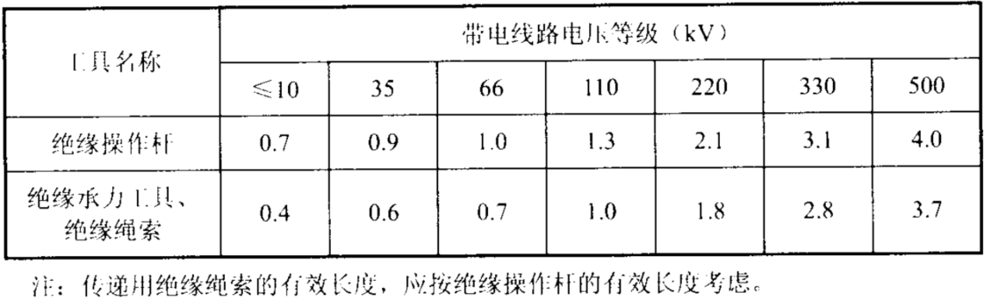
3）跨越系统各种滑轮宜使用尼龙轮，且带有封口保险。
6.3.2.3 施工操作要求
1）高处作业人员与带电体应满足下表最小安全距离的要求。
表5.3-2 高处作业人员与带电体最小安全距离
带电体的电压等级（kV） | 作业人员的活动范围与带电体的距离（m） | 工器具、安装构件、导线、地线与带电体的距离（m）
10 | 1.7 | 2.0
2）承载索靠近临时横梁处应缠绕软铜线，将承载索可靠接地。
3）承载索和封网装置在展放和回收过程中应避免与被跨电力线接触。
6.3.3不停电架线的安全措施
1）在地形、交通、场地条件许可的情况下，应尽可能将重要的带电跨越档（带电多条10千伏及以上电力线）所在放线流程的设置长度缩短。在保证安全施工的前提下,尽可能地增加施工人员数量，尽早完成紧线附件操作，并缩短承载索架空时间，以减少安全隐患。
2）跨越档两端铁塔上的放线滑轮均应采取接地保护措施。放线前所有接地装置应安装完毕并应可靠连接。
3）架线过程中，跨越档内的跨越位置处、跨越档两端铁塔应设专人监护，监护人应配备通信工具，且应保持与现场指挥人的联系畅通。
4）架线过程中，若发生触碰带电线路故障，不得强行送电。
5）跨越档两端铁塔附件安装应进行二道防护，即采用挂胶钢丝绳将导线圈住并挂于横担上。
6）在跨越档所在放线区段内进行耐张塔平衡挂线时，应同时采取两套相互独立的锚线次防护。
7）附件作业区间两端应装设保安接地线。施工线路有高压感应电时，应在作业点两侧加装接地线。
8）地线附件安装前应采取接地措施。
9）跨越施工完毕后，应尽快将带电线路上方的绳、网拆除并回收。
6.3.4 停电跨越施工的安全要求

1）应拉断路器(开关)和隔离开关（刀闸）（注明编号）：
⑴、220kV升平站：10kV汀村线705主干线154T1刀闸、10kV汀村线705大碑支线1T1刀闸；
⑵、220kV升平站：10kV汀村线705大田水电站支线1T1刀闸、10kV汀村线705禾沙坑水电站支线2T1刀闸；

2）应合接地刀闸（注明编号）、装接地线（注明确实地点）：
在10kV汀村线705主干线154T1刀闸、10kV汀村线705大碑支线1T1刀闸、10kV汀村线705大田水电站支线1T1刀闸及10kV汀村线705禾沙坑水电站支线2T1刀闸处各装设一组接地，共4组。
3）应设遮栏、应挂标示牌（注明位置）：
在10kV汀村线705主干线154T1刀闸、10kV汀村线705大碑支线1T1刀闸、10kV汀村线705大田水电站支线1T1刀闸及10kV汀村线705禾沙坑水电站支线2T1刀闸处各悬挂一块“禁止合闸，线路有人工作”标示牌。
4）施工单位应装设接地线位置：
20kV升平站升平站10kV汀村线705主干线#162杆小号侧与10kV汀村线705主干线#164杆大号侧，共2组接地。
6.3.5 绝缘工具管理和使用的安全措施
1）绝缘绳、绝缘网厂家应向用户提供技术性能参数和产品合格证。
2）绝缘绳、绝缘网应存放在干燥、通风的房间内，并应定期检查，防止出现受潮、受压、机械损伤和虫蛀等损坏。
3）绝缘绳、绝缘网在使用前应进行外观检查，当有严重磨损、断股、污秽及受潮时不得使用。测定绝缘电阻不合格时应进行烘干处理。
4）凡新购、翻新的绝缘绳、绝缘网，外观检查应包括包装是否有袋，标识是否清楚。
5）凡新购、加工、翻修的绝缘工具（包括绳、网等）都应进行机械强度和电气性能试验。电气性能试验应在机械性能试验后进行。
6）绝缘绳的机械强度试验包括在环境温度20±2℃、相对湿度63%～67%下的拉伸断裂强度试验和伸长试验。
7）跨越施工的绳、网，在现场应按规格、类别及用途整齐摆放在防水帆布或塑料编织布上，回收时避免与水、火（热）源、泥土、砂石、钝器等接触。

6.4 环境保护与文明施工措施

6.4.1 环境保护
1）在施工中和施工完成后，保持好施工地段的自然环境、各种生产设施、生活设施，最大限度的保持生态环境的原状。
2）施工完毕后，现场的废弃物应及时清走。

6.4.2 文明施工措施
1）开展文明施工，严禁违章作业。在架线施工阶段要大力宣传开展文明施工，安全生产的意义，调动广大员工的积极性，自觉遵守安全规程，实现安全生产。
2）现场整齐有序，各种标志牌齐全醒目，施工人员着装整齐，不同工种区分清楚，施工操作规范，施工资料完整、整洁，保持现场和驻地的环境卫生，做到工完、料净、场地清，创建文 明工程。
3）材料、设备等放置合理，各种材料标识清楚，排放有序，并符合安全防火标准。
4）施工机械设备完好、清洁，安全操作规程齐全，操作人员持证上岗，并熟悉机械性能和工作条件。

6.5 监测监控措施
6.5.1 封（拆）网施工作业过程中设专人监护跨越点，在施工过程中工具、材料、人员对10kV带电线路的距离（确保大于1.5米以上）。
6.6.2 架线跨越施工过程中设专人监护跨越点，并配备对讲机，在施工过程中监控绳索及导地线高度对跨越架封顶网的距离（确保大于1米以上），通过对讲机与牵张场的操作人员时刻保持沟通。

七、验收要求

7.3.1 验收标准
本方案封（拆）网施工作业现场验收依据《电力建设安全工作规程（架空电力线路部分）》-DL 5009.2013及《中国南方电网有限责任公司电力安全工作规程》Q/CSG 510001-2015相应安全规范要求执行。

7.3.2 验收程序及人员
本方案封（拆）网施工作业属于中风险，作业过程中，施工项目部项目总工、安全专职、监理项目部专业监理工程师等人必须履职到位执行安全监督。

7.3 验收内容

7.1 验收标准
本方案封（拆）网施工作业现场验收依据《电力建设安全工作规程（架空电力线路部分）》-DL 5009.2013及《中国南方电网有限责任公司电力安全工作规程》Q/CSG 510001-2015相应安全规范要求执行。

7.3.2 验收程序及人员
本方案封（拆）网施工作业属于低风险，作业过程中，施工项目部项目技术员、专职安全员、监理项目部监理工程师等人必须履职到位执行安全监督。

7.3.3 验收内容
- 在作业前明确分工、专项技术交底及人员培训。
- 地锚埋设隐蔽验收合格。
- 线路一种工作票已办理并在作业前经运维单位许可交底。
- 从事高处作业的人员应符合现行行业标准《电力建设安全工作规程（架空电力线路部分）》DL 5009.2013中“8 高处作业与交叉作业”的规定。
- 现场应设专人指挥并设安全监护人，被跨电力线的运行单位应派员进行现场监督。
- 进入现场的工器具均应经试验和外观检查合格后方可使用。
- 可能接触带电体的承载索、循环绳、引绳、绝缘撑杆、绝缘绳网、牵（锚）网绳等，使用前应经绝缘测试，是否被跨电力线路电压等级的要求。
- 封网装置安装完成后，应实时观测并调整承载索弧垂满足施工设计值。
- 封网施工和架线施工中应保持通信畅通。
- 遇有雷电、雨、雪、霜、雾，相对湿度大于85%或5级以上大风天气，应停止封网或拆网作业。

八、应急措施

8.1 应急响应与组织机构
8.1.1 为及时、有效的采取措施预防和控制施工过程中事故的发生，及时对事故做出应急准备和响应，并最大限度的减少和避免人员伤亡及经济损失，特成立项目部应急领导小组，全面负责本标段施工中事故的应急处置工作。
职务 | 姓 名 | 联系电话 | 应急工作内容 | 备注
组 长 | 郑少鹏 | 13925119401 | 负责组织人员尽早赶至现场，了解情况，组织相关人员、部门快速介入。
副组长 | 向剑锋 | 13710283425 | 负责联系地方政府机构、公安部门、医疗部门，并派人在指定地方接应。
副组长 | 鲁宗灵 | 13543437562 | 负责联系地方政府机构、公安部门、医疗部门，并派人在指定地方接应。
成 员 | 袁昌耀 | 18175175271 | 负责保持现场，维护现场秩序。
成 员 | 袁德盛 | 13825086769 | 负责保持现场，维护现场秩序。
成 员 | 黄水木 | 13500036638 | 负责保持现场，维护现场秩序。
成 员 | 王庸华 | 13580477976 | 负责现场物资、车辆的调度，做好善后处理工作。
成 员 | 柴兆禧 | 13109732085 | 负责保持现场，维护现场秩序。
成 员 | 张伯资 | 13631460309 | 负责保持现场，维护现场秩序。
成 员 | 黄水木 | 13640872658 | 负责保持现场，维护现场秩序。
应急  车辆 | 粤R12N73 | 15307638190 | 应急运输 | 应急车辆
应急  车辆 | 粤R7D843 | 13922552721 | 应急运输 | 应急车辆
社会应急救援部门 | 急救 120 火警 119 匪警 110
社会应急救援部门 | 急救热线 | 0762-7822140 | 紫金县人民医院
社会应急救援部门 | 急救热线 | 0762-3185200 | 河源市人民医院
8.1.2 应急事件处置流程
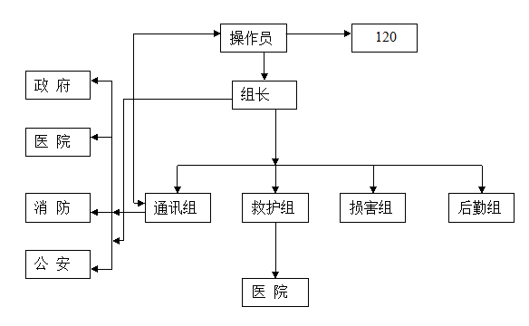
8.1.3 应急保障物资
① 急救物品：配备急救药箱、口罩、担架及各类外伤救护用品。
② 救灾装备器材的种类：备有安全帽、安全带、切割机、气焊设备、小型电动工具、一般工具、雨衣、雨靴、手电筒等。统一存放在仓库，仓库保管员 24 小时值班。
③ 其它必备的物资供应渠道：保持社会上物资供应渠道（电话联系），随时确保供应。急救车辆：项目部自备小车，或报 120 急救车救助。
④ 带电施工现场：干燥木棒、导电金属线、其他绝缘工具、通讯设备等。
8.1.4 应急路线图
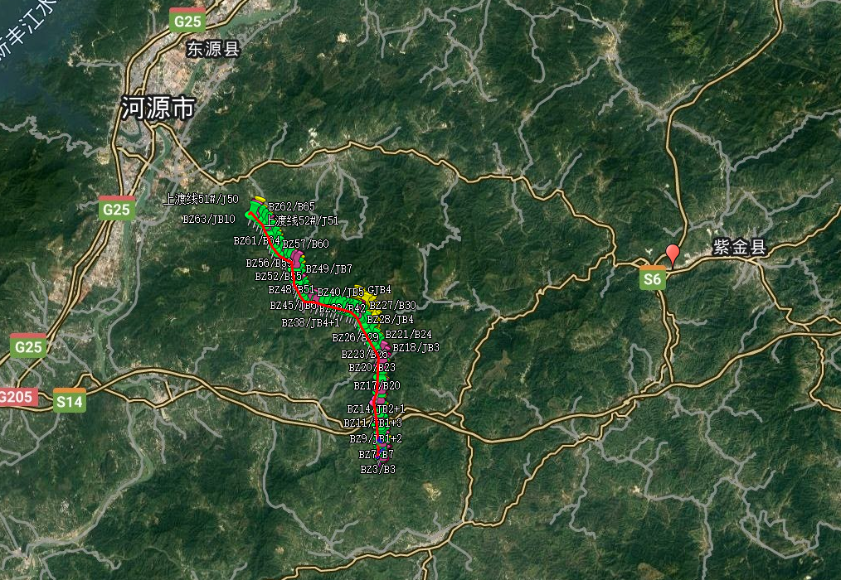
紫金县人民医院
义容卫生院
河源市人民医院

8.2 针对性预防与应急措施
① 施工前必须与当地劳动部门、公安部门(派出所) 、消防部门、环保 部门和医院取得联系，做好应急准备。
② 发生火灾时，施工负责人组织现场人员积极参与灭火行动，必要时向 119 报告。
③ 车辆驾驶员每天必须做好三检(出车前检、途中检、出车后检) 。
④ 发生交通事故时，未受伤人员应立即对伤者进行抢救，并通知当地的交警部门进行 处理。
⑤ 发生交通事故后，未受伤人员应保护好现场，并做好必须的现场印记，并协助交警 做好事故现场记录。
⑥ 施工现场发生工伤事故时，现场负责人应立即组织人员进行抢救，安排救援车辆或 请医院派救护车送伤者到医院，并保护事故现场，以利于事故调查取证。
⑦ 驻地必须配备常用药箱(内有十滴水、红药水、蛇药等) 。
⑧ 发生食物中毒、中暑和职工患急病时，当即送当地医院救治。
⑨ 鉴于架线施工的特点，事前做好对自然灾害的应对措施十分重要。每天收听天气预 报，填好施工晴雨表。
⑩ 事前获悉恶劣的天气预报后，现场负责人应即对未组装完的铁塔打临时拉线进行加固，加强对施工现场的巡查，处理安全隐患。必要时，可停工待命。
⑪ 防止环境污染的重点是施工现场和施工人员的驻地。
⑫ 施工现场不得随处抛弃施工废弃物，使用机械时，应防止机油、柴油等泄漏污染环 境。
⑬ 发生急性传染病事件时应坚持“控制传染源、切断传播途径、保护好易感人群”三大原则。现 场应急处置应实行“早发现、早报告、早隔离、早治疗，切断传播途径”和“统一领导，分级负责”的原则。
⑭ 立即拔打“120”，与当地医疗机构取得联系，由专业医务人员护送患者到当地医院就诊。当确 诊为急性传染后，应同时做好： 曾与病人密切接触人员的消毒防护、隔离观察工作；对现场实行封锁； 待专业人员到来时进行专业消毒处理；保证救治车辆的正常通行，维护正常救护秩序。

8.3 现场突发事故的应急处置措施

8.3.1 高空坠落
1）发生人员高空坠落时，现场监护人应立即向应急工作小组成员或领导报告。
2）如果坠落人员处于昏迷状态，并无呼吸心跳，现场监护人员应协同其他施救人员根据伤员情况采用心肺复苏法或口对口人工呼吸法对伤者进行必要的抢救。
3）应急工作小组应在组长的带领下携带救援医疗箱第一时间赶赴现场组织施救。
4）事故发生后，安全部门应协助进行事故调查、分析、处理，针对导致事故或紧急情况的原因，制定整改措施，并对实施效果进行监督验证。

8.3.2 触电
1）若发生低压（220V或380V）触电事故时，发现的班组或人员应迅速采取可能的措施使触电者脱离电源，并根据触电者的情况用心肺复苏法和口对口人工呼吸法对伤者进行必要的抢救，并通知应急工作小组。
2）如果发生高压（10kV以上）触电事故，应第一时间向现场应急工作小组报告。接报后应急工作小组迅速出动赶赴现场，组织人员穿戴必须的绝缘防护用具，使触电者尽快脱离电源。并根据触电者的情况用心肺复苏法和口对口人工呼吸法对伤者进行必要的抢救。
3）现场其它管理人员协助现场的指挥、救护、通讯、车辆的使用调度等工作。
4）事故发生后，安全部门应协助进行事故调查、分析、处理，针对导致事故或紧急情况的原因，由责任单位采取纠正措施，并对实施效果进行监督验证。

8.3.3 火灾
1）各施工点、材料站、仓库、办公及员工住所均配备足够的灭火器材及防护设施。
2）一旦发生火灾，必须第一时间报告应急工作小组，工作小组在接报告后，要马上组织消防队抢险救火，同时疏散人员。
3）对于野外施工作业点，火灾发生时如果灭火器不够，应该就近取水、土、砂等方法进行灭火，同时通知工作小组进行支援。
4）应急工作小组应组织对事故现场进行保护并开展调查工作。
5）施工现场分别布置有干粉灭火器，可扑灭电气等着火。

8.3.4 机械伤害
1）发生人员受伤害时，操作员首先将受害者轻抬至安全平坦地点，先检查受害者的伤势情况，受伤部位，确定伤者有无断骨，对断骨情况在头颈或腰部等重要部位者，施救人员如没受过专业救护培训，现场不应对伤者进行搬动或翻身，只能进行必要的止血及看护，以免造成伤害的扩大，立即拨打紧急医疗救助电话—120，由专业人员进行救治；对只是四肢等非重要部位的伤害可现场打绑腿进行必要的固定后立即送附近医院，并及时将详细情况通知项目部应急组长，应急组长通知各应急小组赶往事发现场进行急救，应急组长根据实际情况决定是否需要外部资源的援助。
2）通讯联络小组负责人在接到应急组长的通知后，立即与现场保持畅通的联系，并根据受伤人员的情况与地方政府、医院、公安等相关部门联系，并很据应急组长是否需要外部资源的援助的决定与相关部门联系。
3）救护应急小组在接到应急组长的应急通知后，在负责人的带领下准备好急救药品赶往预警地点，并通知医院做好接受伤者的准备。
4）损害控制小组在接到应急组长的应急通知后，在负责人的带领下准备好受伤人数的担架及其它必需品，赶往事发地点。
5）后勤保障小组在接到应急组长的应急通知后，在负责人的带领下准备好备用担架及必需品，赶往事发地点。

九、计算书附表

9.1 地锚受力计算
土壤的分类及简易判别
项目 | 土壤类别
项目 | 特坚土 | 坚土 | 次坚土 | 普通土 | 软土
土壤名称 | 风化岩或碎石土 | 粘土、黄土、粗砂土 | 亚粘土、亚砂土 | 粉土、粉砂土 | 淤泥、回填土
土壤状态 | 坚硬 | 硬塑 | 硬塑 | 可塑 | 软塑
含水状态 | 干燥 | 稍湿 | 中湿 | 较湿 | 极湿
密实度 | 极密 | 密实 | 中密 | 稍密 | 微密
密度Y0(kg/m3) | 1900 | 1800 | 1700 | 1600 | 1500
计算抗拔角φ1(°) | 30 | 25 | 20 | 15 | 10
凝聚力(N/mm2) |  | 0.05 | 0.04 | 0.02 | 0.01
许可地耐力(N/mm2) | 0.5 | 0.4 | 0.3 | 0.2 | 0.1
开挖坡度（高：宽） | 1:0 | 1:0.15 | 1:0.3 | 1:0.5 | 1:0.75
简易判别 | 镐难以掘进，需要爆破 | 镐可以掘进，土壤成块状 | 镐易掘进，铲无法掘进 | 一般可不用镐，用铲同时用脚踩铲子方可开挖 | 用铲易掘进，无需脚踩
本工程沿线表层地质主要为坚土，土壤密度取1800kg/m³，本方案所用的地锚规格为12吨（长度1m，宽度0.4m），经验算地锚抗上拔力结果如下：
地锚抗上拔力验算
地锚长度l | 1 | m | 备注
地锚宽度d | 0.4 | m
地锚埋深h | 1.8 | m
土壤计算抗拔角φ₁ | 25 | °
土壤的密度Y₀ | 1800 | kg/m³
地锚抗拔土壤体积 | 3.77 | m³
地锚受力方向与地面夹角（马道）θ | 45 | ° | 一般最大取45°
安全系数 | 2 | 无 | 一般考虑2倍
地锚容许抗拔力P | 47.1 | kN

9.2 封网用各主要材料参数
主承载索计划使用Ф20迪尼玛绳，经查相关资料，该绳单位长度自重取2.893N/m（约为0.2952千克/米），计算截面面积取314mm2，弹性模量取3×106N/mm2。查阅相关资料，此型号迪尼玛绳的破断力约为29吨，使用过程中安全系数不得小于4，故实际使用时最大承载力约为7.25吨，三条主绳总共承受力为21.75吨。Ф12迪尼玛绳自重0.118千克/米，每条绳间距为2m，编网长度保证覆盖被跨越的10kV电力线路。迪尼玛跨越网封好后，保证封网绳净空对10kV电力线路距离大于3米。

9.3 极端事故情况分析
Ф20迪尼玛绳单条额定受力为7.25吨，三条主绳总共承受力为21.75吨。放线过程中单根导线自重为2.0072吨/km，考虑本方案涉及跨越档最大档距448m，落网冲击单根导线重量为最大0.63吨，本工程采用“一牵四”展放导线，最大落网导线重量为2.52吨。掉下过程中考虑事故状态冲击系数K=6，最大冲击力P=2.52×6=15.12吨，在迪尼玛受力允许范围内。

9.4 封网长度计算
根据公式：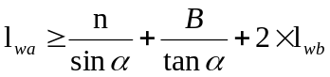
其中：：指的是绝缘网长度，m;
n:指的是被跨越电力线路两边或公路边界的水平宽度，m；
B：指的是绝缘网宽度，m；（本工程宽度取值统一取跨越档杆塔最长横担两侧各加两米）
：指的是新建线路与被跨越物的交叉角度，°；
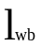：指保护网长度，也就是绝缘网单侧伸出被跨越物的保护长度，取值不小于10m；
已知BZ45塔形为5246-JS2-48横担长为：19.5m；BZ46塔形为5246-ZS1-45横担长为：19.2m，则B取值为：19.5+4=23.5m；经现场测量得出交叉跨越角度为=64°；经计算得出取值为：15m；10kV电路线路线行宽度为4m；所以得出：BZ45至BZ46封网跨越220kV升平站10kV汀村线705主干线#163杆-#164杆所需封网长度应不小于46米。同理以此公式得出其他跨越跨越档跨越10kV所需封网长度，得出数据见本方案10kV线路交叉跨越信息表。

